Всероссийская олимпиада школьников 2019-2020 по экономике
Школьный этап_3-4 классы_Ответы и
критерии оценивания
Сканворд
Каждый правильный ответ оценивается в 2 балла.
Итого за задание можно получить 18 баллов
Внимание! Слова вписываются после клетки с номером.
1. Вывоз товара за рубеж, продажа жителям других стран товаров, произведенных отраслями отечественной экономики
2. Финансовая организация, основная деятельность которой – хранение денег и выдача кредитов
3. Фиксированные отчисления физических и юридических лиц государству
4. То, что можно в магазине обменять на товары
5. Материальный предмет, полезный людям и потому ценимый ими как благо
6. Хозяйственная организация, которая производит и продает товары для получения прибыли
7. Полученный от продажи товаров и услуг доход – затраты на их производство =…?
8. Ценная бумага, позволяющая её владельцу получить деньги (дивиденды)
9. Всё, что ценится людьми как средство удовлетворения их нужд
Ответы

ЗАДАЧИ
Задача №1 (5 баллов)
Родители решили научить детей распоряжаться деньгами и вложили одинаковые суммы в банк, в акции и облигации. Сестры Маша, Даша и Саша должны выбрать тот вид вложений, который им больше всего нравится. Маша не хочет покупать акции (очень рискованно!) и не хочет открывать банковский вклад (вдруг банк разорится?). Даше тоже не понравилась идея банковского вклада (маленький процент!). Саша готова участвовать в любых инвестициях. Как им распределить вложения?
Ответ: Маша – облигации, Даша – акции, Саша – банковский счет.
Задача №2 (8 баллов)
Кафе обслуживает в день 200 посетителей. Средняя стоимость одного заказа составляет 500 рублей. Затраты на продукты, аренду, зарплату персонала - 2 млн. руб. в месяц. Сколько кафе тратит на рекламу, если до уплаты налогов прибыль составляет 900000 руб.?
Решение
1. 500 х 200 х 30=3000000 рублей – выручка
2. 3000000– 900000 = 2100000 рублей – затраты
3. 2100000 – 2000000 = 100000 рублей – затраты на рекламу
Ответ: 100 000 рублей
Задача №3 (7 баллов)
На острове Там – Там живёт всего на 10 жителей и каждый из них в час может собрать 6 кокосов ( если в это время не ловит рыбу ) или поймать 2 рыбины ( если в это время не собирает кокосы). В день они работают по четыре часа.
Вопрос 1. Сколько всего кокосов могут собрать все жители острова?
Вопрос 2. Сколько все вместе они поймают рыбы?
Вопрос 3. Допустим, они решили распределить обязанности следующим образом: 4 человека будут собирать кокосы, а остальные ловить рыбу. Сколько в итоге будет собрано кокосов и поймано рыбы?
Решение:
1. 10 х 4 х 6 =240 кокосов
2. 10 х 4 х 2 =80 рыбин
3. 4 х 4 х 6 = 96 кокосов и 6 х 4 х 2 =48 рыбин.
Ответ: 48 рыбин
Задача №4 (5 баллов)
Предположим, что вы решили производить мороженое. Для этого вам необходимо купить следующие продукты: молоко, сахар, сливки, йогурт, вафли. На это вы потратите 500 монет. Кроме этого, вам надо арендовать палатку для продажи мороженого за 100 монет в месяц и нанять продавца с зарплатой 50 монет в день (в месяце 30 дней). Какую прибыль вы получите, если будет продано 560 порций мороженого по 10 монет?
Решение:
1. 50 X 30=1500 -зарплата
2. 500+100+1500=2100
3. 560 X 10 – 2100 = 3500 монет.
Ответ: прибыль 3500 монет
РЕБУСЫ
Ответы: 1. Налог; 2. Ярмарка; 3. Товар; 4. Заказ
За каждый правильный ответ 3 балла, всего – 12 баллов
Сканворд 2х9=18 баллов
Задачи 5+8+7+5=25 баллов
Ребусы 4х3=12 баллов
ВСЕГО 55 баллов

Школьный этап олимпиады по экономике 2019-2020 уч. г. 5-6 классы
Ответы к кроссворду
За каждый правильный ответ по 2 балла (всего 42 балла)
По горизонтали
1. АЛИЕНАЦИЯ — Процедура отчуждения имущества.
2. АССИГНАТЫ — бумажные деньги периода Великой французской революции; обращались в
1789-1797 гг.
4. АВИЗО — Официальное письменное извещение об изменении при взаимных расчетах, направляемое одним контрагентом другому контрагенту.
7. АССИГНАЦИИ — Бумажные деньги; появились в связи с развитием товарного производства и экономической целесообразностью изъятия из обращения (в качестве денег) золота и других металлов.
9. АМПЛИАЦИЯ — Копия расписки о получении денег.
10. АВАЛИСТ — Лицо, которое гарантирует платеж по векселю (или чеку) посредством аваля.
12. АКТИВ — Любая собственность организации: машины и оборудование, здания, запасы, банковские вклады и инвестиции в ценные бумаги, патенты
14. АВЕРС — Лицевая сторона монеты
15. АВИСТА — Надпись на векселе (ином расчетном документе), удостоверяющая, что оплата по этому векселю должна быть произведена при его предъявлении или по истечении определенного срока со дня его предъявления.
17. АМОРТИЗАЦИЯ — Восстановление прав из утраченных ценных бумаг на предъявителя и ордерных путем признания их уничтоженными.

По вертикали
1. АССИГМЕНТ — Уведомление опционному райтеру об использовании опциона владельцем с указанием, что следует получить райтеру по условиям контракта.
3. АКЦИЗ — Вид косвенных (включаемых в цену или тариф) налогов на товары, преимущественно массового потребления, услуги частных предприятий; оплачиваются покупателями (потребителями).
4. АФФИРМАЦИЯ — Подтверждение, заверение счетов и/либо документов.
5. АУКЦИОНИСТ — Лицо, которое проводит аукцион.
6. АКЦИЯ — Ценная бумага, удостоверяющая долевое участие ее владельца в капитале коммерческой организации, созданной в форме акционерного общества и дающая право на получение некоторой части прибыли в виде дивиденда, на участие в управлении делами акционерного общества и на часть имущества, оставшегося после его ликвидации.
8. АКЦИОНЕР — Владелец акций, получающий прибыль по ним в виде дивидендов.
9. АТТОРНЕЙ — Доверенный представитель, который оказывает юридические услуги своему доверителю.
10. АБЕКОР — Сокращенное обозначение названия «Ассоциированные банки Европейской корпорации».
11. АККРЕДИТИВ — Условное денежное обязательство банка, выдаваемое по поручению клиента в пользу его контрагента по договору; одно из основных средств безналичных расчетов.
13. АВАЛЬ — В гражданском праве вексельное поручительство или гарантия платежа по чеку, сделанные третьим лицом в виде особой гарантийной записи.
16. АВАНС — Денежная сумма или какая-либо иная имущественная ценность, выдаваемая досрочно в счет условленных платежей или предстоящих расходов.

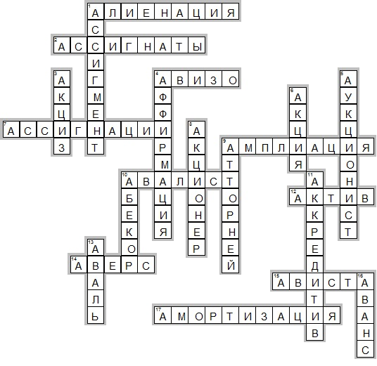
Задача (8 баллов)
Кот Матроскин продает на базаре молоко. Потенциальных покупателей четверо, каждый из них согласен купить ровно 1 литр. Первый покупатель согласен заплатить не более 20 руб. за литр, второй – не более 30 руб. за литр, третий – не более 40 руб. за литр, четвертый – не более 50 руб. за литр. Для простоты будем считать, что цена 1 литра молока выражается целым числом рублей. При какой цене одного литра молока (одинаковой для всех покупателей) кот Матроскин получит максимальную выручку?
Решение: для решения составим следующую таблицу:
Цена 1 л, руб. (P) | Объем спроса, л (Q) | Выручка, руб. (R = PQ)
20 | 4 | 80
30 | 3 | 90
40 | 2 | 80
50 | 1 | 50
Ответ: Кот Матроскин получит максимальную выручку при цене 30 руб. за 1 литр молока.
8 баллов за показ решения и правильную формулировку ответа
Максимальный балл за работу 50
Школьный этап олимпиады по экономике 2-19-2020
7 класс_ОТВЕТЫ
КРОССВОРД (за каждый правильный ответ по 2 балла, всего 40 баллов)

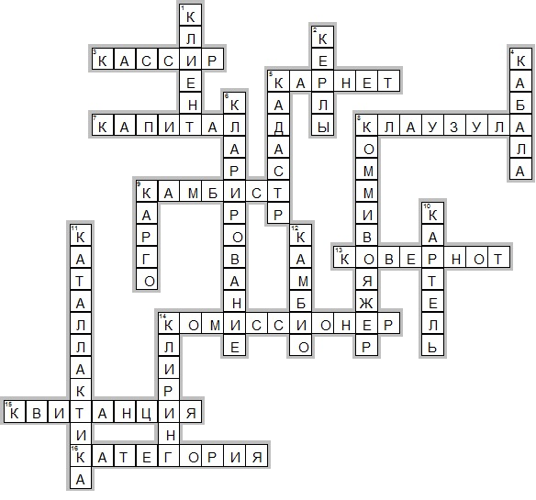
По горизонтали
3. КАССИР — Должностное лицо, заведующее кассой; выдает и принимает деньги, ценные бумаги и продает билеты.
5. КАРНЕТ — Таможенное разрешение на провоз груза через границу автомобильным транспортом при минимальных формальностях.
7. КАПИТАЛ — Совокупность товаров, имущества, активов, используемых для получения прибыли (дохода).
8. КЛАУЗУЛА — Особое положение в международном договоре (соглашении).
9. КАМБИСТ — Лицо, занимающееся вексельными операциями и торговлей иностранными монетами.
13. КОВЕРНОТ — Документ, выдаваемый страховщиком (страховым маклером, агентом и т. п.); извещает страхователя о том, что его инструкции выполнены, или удостоверяет совершенное агентом страхование.
14. КОМИССИОНЕР — Сторона договора комиссии, которая обязуется по поручению другой стороны (комитента) за вознаграждение заключить с третьим лицом сделку от своего имени, но в интересах и за счет комитента.
15. КВИТАНЦИЯ — Расписка установленной формы в принятии денег, док-тов, ценностей …
16. КАТЕГОРИЯ — Предельно общее фундаментальное понятие, отражающее наиболее существенные, закономерные связи и отношения реальной действительности и познания.

По вертикали
1. КЛИЕНТ — Это лицо, пользующееся услугами учреждения, организации, предприятия (например, клиент банка, клиент ресторана), постоянные покупатели, заказчики.
2. КЕРЛЫ — Рядовые свободные общинники в Англии раннего средневековья.
4. КАБАЛА — Тяжелая форма личной зависимости, обычно связанная с займом.
5. КАДАСТР — Реестр, содержащий сведения об оценке и средней доходности объектов.
6. КЛАРИРОВАНИЕ — Оформление всех формальностей и документов (таможенные, санитарные, портовые сборы и т. д.) для входа судна в порт или выхода из порта.
8. КОММИВОЯЖЕР — Разъездной сбытовой посредник, который, перемещаясь по рынку, выполняет роль простого посредника или действует по поручению своего клиента (продавца).
9. КАРГО — В международной практике грузы или имущество, перевозимые морским судном с целью получения фрахта.
10. КАРТЕЛЬ — Одна из форм монополистического объединения.
11. КАТАЛЛАКТИКА — Данный термин был введен Аристотелем и обозначает «рыночное хозяйство, использующее деньги в качестве посредника в обмене», «превращение врагов в друзей», «превращение чужого в члена общины».
12. КАМБИО — Заемное письмо
14. КЛИРИНГ — Система безналичных расчетов, основанная на зачете взаимных требований и обязательств.
Задача
В городе Дальнореченске всего 1 млн жителей. Городские власти планируют построить в городе метрополитен. Сооружение тоннелей и станций, а также другие виды 25 постоянных издержек оцениваются в 2,92 млрд руб. в расчёте на один год (считается, что в году 365 дней). Переменные издержки на одну перевозку одного пассажира неизменны и равны в среднем 1 руб. за 1 поездку. Каждый житель города в среднем совершает 2 поездки в день. а) Если городские власти будут держать цены за проезд на минимальном уровне, обеспечивающем отсутствие убытков, то какова была бы цена поездки на каждом метрополитене? б) Если бы было построено 2 метрополитена, охватывающих весь город, из которых каждый обслуживал бы половину жителей, сколько бы в этом случае стоила одна поездка на каждом метрополитене?
Решение:
а) Средние постоянные издержки при перевозке 1 млн жителей 2 раза в день на протяжении 365 дней (т. е. для 730 млн поездок) равны 2920/730 = 4. Средние общие издержки равны 4 + 1 = 5. Цена будет установлена не ниже этого уровня, т. е. составит не менее 5 руб. за поездку.
б) Средние постоянные издержки при перевозке 0,5 млн жителей 2 раза в день на протяжении 365 дней (т. е. для 365 млн поездок) равны 2920/365 = 8. Средние общие издержки равны 8 + 1 = 9. Цена будет установлена не ниже этого уровня, т. е. составит не менее 9 руб. за поездку.
Ответ: а) > 5 руб. б) > 9 руб.
10 баллов за правильно записанные решение и ответ.
Всего за работу 50 баллов максимум

Школьный этап олимпиады по экономике 2019-2020 уч. г. 8 класс
Ответы
Кроссворд (за каждый правильный ответ по 2 балла, всего 40 баллов)
По горизонтали |  | По вертикали
4 | индоссат | 1 | инвентаризация
6 | индексация | 2 | инвеститура
10 | Индент | 3 | инкассо
13 | иммиграция | 5 | импортер
16 | индукция | 6 | импорт
17 | издержки | 7 | индоссация
18 | индоссант | 8 | индоссамент
19 | инкассатор | 9 | индоссент
- |  | 11 | имущество
- |  | 12 | инжиниринг
- |  | 14 | инкотермс
- |  | 15 | инвесторы

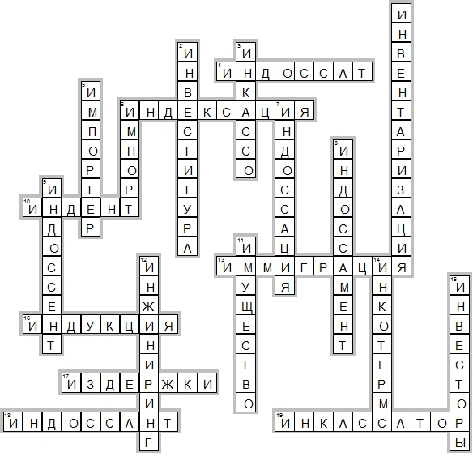
Задача Решение:
1) 100000 руб. X 20% / 100% = 20000 руб. (процент) 100000 + 20000 = 120000 руб. (сумма возврата)
2) 200000 X 25% / 100 = 50000 руб. (процент) 200000 + 50000 руб. = 250000 руб. (сумма возврата)
3) 50000 X 40% / 100% = 20000 руб. (процент) 50000 + 20000 = 70000 руб. (сумма возврата)
4) 10000 X 15% / 100 = 1500 руб. (процент) 10000 + 1500 = 11500 руб. (сумма возврата)
Ответ: 1) Необходимо вернуть 120000 руб.
2) Необходимо вернуть 250000 руб.
3) Необходимо вернуть 70000 руб.
4) Необходимо вернуть 11500 руб.
По 1 баллу за каждый шаг решения и запись ответа + 2 балла за математически верное решение = 10 баллов
Всего за работу 50 баллов максимум

Всероссийская олимпиада школьников
по экономике 2019-2020 уч. г.
Школьный этап_ОТВЕТЫ_9 класс
Решите кроссворд.
Ответы печатными буквами вписывайте прямо в лист заданий. Затем перенесите их в «Бланк ответов». Ответ запишите в том падеже, который следует из контекста задания (не всегда в именительном)
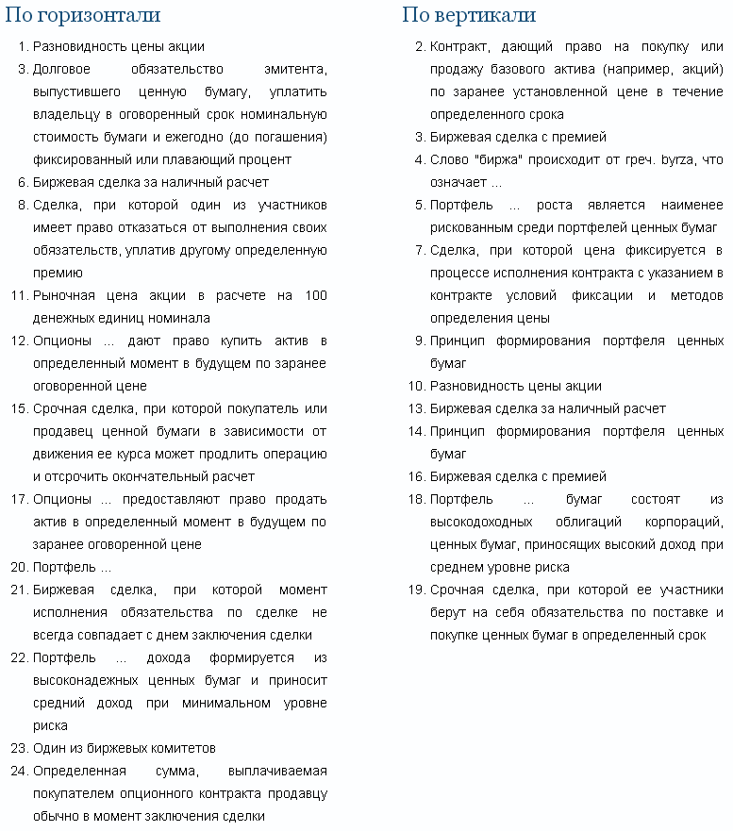
По горизонтали: 1 – рыночная, 3 – облигация, 6 – локо, 8 – условная, 11 – курс, 12 – колл, 15 – пролонгационная, 17 – пут, 20 – роста, 21 – срочная, 22 – регулярного, 23 – арбитражный, 24 – премия.
По вертикали: 2 – опцион, 3 – опционная, 4 – сумка, 5 – консервативного, 7 – онкольная, 9 – ликвидность, 10 – номинальная, 13 – кассовая, 14 – безопасность, 16 – форвардная, 18 – доходных, 19 – твёрдая.

Задача
Катя любит молочный коктейль, который она готовит сама из молока и мороженого, смешивая их в пропорции 2:3. Скоро у Кати день рождения, и она планирует угощать этим коктейлем своих гостей. Она может потратить на покупку молока и мороженого 50 евро. Молоко Катя закупает в фермерском хозяйстве «Ферма-на-лугу». Это хозяйство готово предоставить Кате любое количество молока по цене 1 евро за литр. Кроме того, «Ферма-на-лугу» продает большие емкости с молоком по оптовым ценам: 20-литровую бутылку молока можно купить за 15 евро, а 60-литровую – за 40 евро. Мороженое Катя приобретает в интернет-магазине «Хладо-радость». Цена мороженого составляет 1 евро за литр, однако при заказе свыше 30 литров предоставляется скидка: все мороженое, покупаемое сверх первых 30 литров, стоит всего 0,5 евро за литр.
Сколько молока и сколько мороженого следует купить Кате для того, чтобы приготовить максимальное количество коктейля?
Решение: Обозначим буквами x и y количество молока и мороженого соответственно. Изобразим на рисунке все комбинации этих двух товаров, которые доступны Кате.

Молоко и мороженое потребляются в пропорции 2:3, поэтому для нахождения оптимальной комбинации этих товаров следует найти пересечение луча x/y = 2/3 и границы доступного множества, изображенного на рисунке.
Отсюда находим, что x = 160/7, y = 240/7.
Ответ: 160/7 литров молока и 240/7 литров мороженого.

Всероссийская олимпиада школьников
по экономике 2019-2020 уч. г.
Школьный этап_10 класс_ ОТВЕТЫ
Решите кроссворд.
За каждый правильный ответ по 1 баллу, всего 28 баллов.
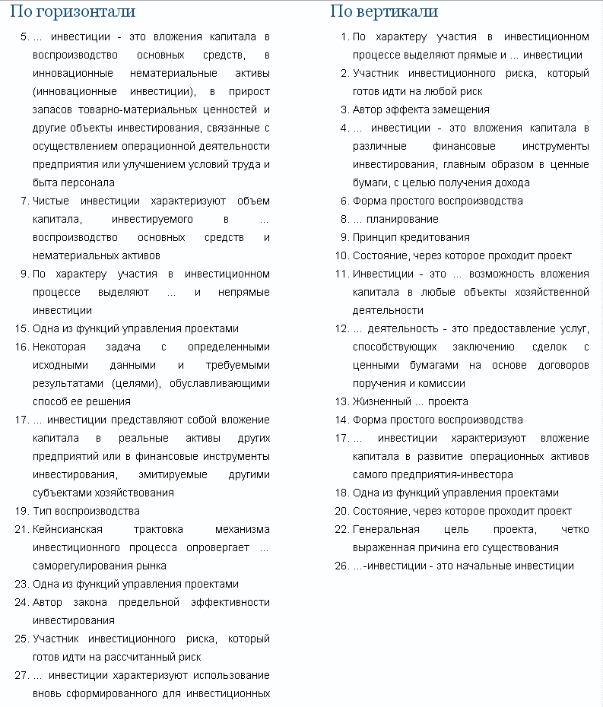
целей капитала за счет как собственных,
так и заемных финансовых ресурсов
- Одна из функций управления проектами

По вертикали: 1 – непрямые, 2 – игрок, 3 – Фишер, 4 – финансовые, 6 – ремонт, 8 – сетевое, 9 – платность, 10 – этап, 11 – альтернативная, 12 – брокерская, 13 – цикл, 14 – модернизация, 17 – внутренние, 18 – анализ, 20 – фаза, 22 – миссия, 26 – нетто.
По горизонтали: 5 – реальные, 7 – расширенное, 9 – прямые, 15 – контроль, 16 – проект, 17 – внешние, 19 – простое, 21 – автоматизм, 23 – оценка, 24 – Кейнс, 25 – спекулянт, 27 – первичные, 28 – планирование.

Задача№1 (12 баллов)
В 2012 году предприятие выпустило 3000 станков. Затраты на производство составили 75% от цены станка. Предприятие реализовало каждый станок по 200 тысяч рублей. 1) Известно, что налог на прибыль в 2012 году составил 9%. Определите прибыль завода в 2012 году после уплаты налога на прибыль. 2) Полученную прибыль за 2012 год предприятие вложило в производство, что позволило увеличить выпуск станков в 2013 году. Определите выпуск продукции в 2013 году, а также прибыль завода в 2013 году после уплаты налога на прибыль (при условии, что налог на прибыль в 2013 году составил 15%).
Решение:
1. 100% – 75% = 25% = 0,25 составляет прибыль от цены станка.
2. 0,25 X 200 = 50 (тыс. руб.) прибыль от цены станка.
3. 3000 X 2 = 150000 (тыс. руб.) прибыль завода в 2012 году до уплаты налога.
4. 100% – 9% = 91% = 0,91 составляет прибыль завода в 2012 году после уплаты налога.
5. 0,91 X 150000 = 136500 (тыс. руб.) прибыль завода в 2012 году после уплаты.
6. 75% = 0,75;
0,75 X 200 = 150 (тыс. руб.) затраты завода на производство одного станка.
7. 136500 : 150 = 910 (станков) выпустит завод дополнительно в 2013 году.
8. 3000 + 910 = 3910 (станков) выпустит завод в 2013 году.
9. 3910 X 50 = 195500 (тыс. руб.) прибыль завода в 2013 году до уплаты налога.
10. 100% – 15% = 85% = 0,85 составляет прибыль завода в 2013 году после уплаты налога. 11. 0,85 X 19550 = 166175 (тыс. руб.).
Ответ: 1) 136500 тыс. руб.; 2) 166175 тыс. руб.
За правильный ход решения по 1 баллу и за математически верные вычисления 2 балла, всего 12 баллов.

Задача №2 (5 баллов)
Запишите ответ, решение приводить не требуется.
Известно, что при цене покупки 600 руб. эластичность спроса на некоторый товар составила (‒3/2). Считая, что кривая спроса линейна и исходный объём продаж составляет 800 единиц, найдите количество товара, которое будет приобретено покупателями, если цена снизится на 50 %.
Ответ: 1400 единиц.
ИТОГО ЗА РАБОТУ 45 баллов

Всероссийская олимпиада школьников по экономике 2019-2020 уч. г.
Школьный этап_Ответы_11 класс
Кроссворд.
По горизонтали |  | По вертикали
3 корзина | 23 бенчмаркинг | 1 реклама | 20 внимание
4 потребность | 24 аида | 2 упаковка | 21 заявка
5 карта | 29 марка | 3 каталог | 22 емкость
8 паблисити | 32диверсификация | 6 товар | 25 демаркетинг
10 мотив | 34 торги | 7 сегмент | 26 позиция
11 охват | 35 цена | 9 бюджет | 27 медиа
12 координация | 36 мониторинг | 14 помехи | 28 имидж
13 разведка | 38 сервис | 15 канал | 30 среда
16 логотип | 39 проникновение | 17 консьюмеризм | 31 дисперсия
17 качество | 40 рабат | 18 услуга | 33 вариация
19 маркетинг | - | - | 37 ниша
За каждый верный ответ 1 балл, всего за кроссворд – 42 балла
Задача №1 (8 баллов)
Раздавая жевательную резинку бесплатно, производитель привлечёт 400 тыс. клиентов. При повышении цены на каждый рубль их количество сократится на 10 тыс. человек. Какую цену за жевательную резинку должна установить фирма, максимизирующая свою выручку? Каковы будут объёмы продаж и выручка? Представьте решение и запишите ответ.
Решение:
- Спрос на жевательную резинку в зависимости от цены выражается функцией
Qd = 400 – 10P.
2) Выручка равна произведению цены жевательной резинки и ее количества, ее нужно максимизировать:
TR = P X (400 – 10Р) = 400P – 10P²
Приравняв производную к нулю или найдя вершину параболы, получим:
P = 400 / (2 X 10) = 20 руб.,
Qd = 400 – 10 X 20 = 200 тыс. шт.,
TR = 4 млн руб.
Ответ: Цена должна быть 20 руб., объёмы продаж составят 200 тыс. шт., выручка составит 4 млн руб. 8 баллов за правильный ход рассуждений и математически верные вычисления.
Задача №2 (10 баллов)
ОАО «Мечтатель» уволило 20% работников, а оставшимся подняло зарплату на 25%. При этом объем выпускаемой продукции вырос на 20%.
1) Выросла или упала средняя производительность труда, во сколько раз?
2) Выросли или упали затраты акционерного общества на оплату труда при условии, что заработная плата у всех работников одинаковая? Представьте решение и запишите ответ.
Решение:
1) Производство выросло на 20%, то есть Q₂ = 1,2Q₁
Число работников сократилось на 20%, то есть L₂ = 0,8L₁
Производительность труда стала равной Q₂ / L₂ = (1,2Q₁) / (0,8L₁) =1,5Q₁ / L₁; то есть выросла в 1,5 раза.
2) Зарплата каждого работника увеличилась на 25%, то есть W₂ = 1,25W₁.
Затраты фирмы на оплату труда стали равными
L₂ X W₂ = 0,8L₁ X 1,25W₁ = L₁ X W₁, то есть остались такими же.
Ответ:
1) Производительность труда выросла в 1,5 раза.
2) Затраты фирмы на оплату труда не изменились.
10 баллов за правильный ход рассуждений и математически верные вычисления.

Максимальная сумма баллов за работу 60 баллов.

